第2节 基因工程及其应用
[学习目标] 1.说出基因工程的概念。2.说出基因工程的基本工具。(重点)3.阐述基因工程的基本操作。(重点)4.举例说明基因工程的应用。

知识点1 基因工程的原理
请仔细阅读教材第102～103页，完成下面的问题。
1．概念：基因工程，又叫做基因拼接技术或DNA重组技术。通俗地说，就是按照人们的意愿，把一种生物的某种基因提取出来，加以修饰改造，然后放到另一种生物的细胞里，定向地改造生物的遗传性状。
2．原理：基因重组。
3．操作水平：DNA分子水平；操作环境：体外。
4．基本工具
(1)基因的“剪刀”——限制性核酸内切酶(简称限制酶)。
①特点：一种限制酶只能识别一种特定的核苷酸序列。
②作用位点：磷酸二酯键。
③产物：a.黏性末端；b.平末端。
④实例：大肠杆菌的一种限制酶能识别GAATTC序列，并在G和A之间切割，产生两个带有黏性末端的DNA片段，如图所示：
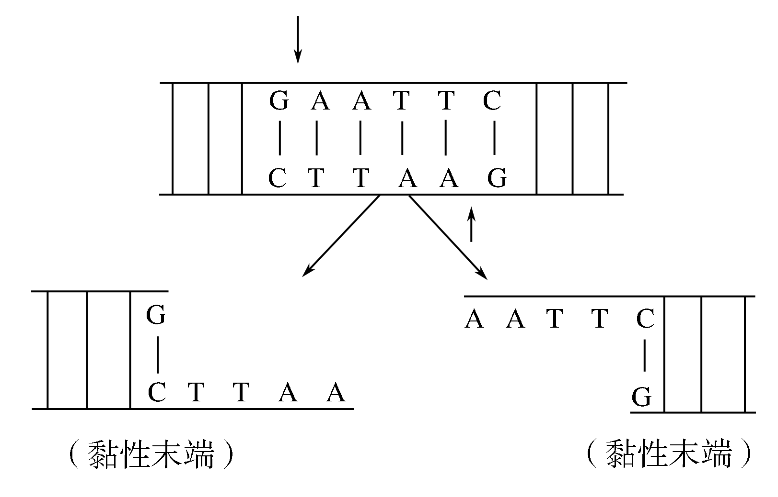
(2)基因的“针线”——DNA连接酶。
①作用对象：两个具有相同末端的DNA分子。
②作用位置：脱氧核糖与磷酸之间的缺口。
③产物：形成重组DNA分子。
(3)基因的运载体
①作用：将外源基因送入受体细胞。
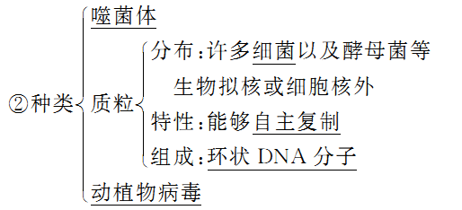
③运载体必须具备的条件
a．能在受体细胞中复制，并稳定保存。
b．具有一个或多个限制酶切点，便于外源基因插入。
c．具有标记基因，如：抗性基因，便于进行筛选。
5．操作步骤
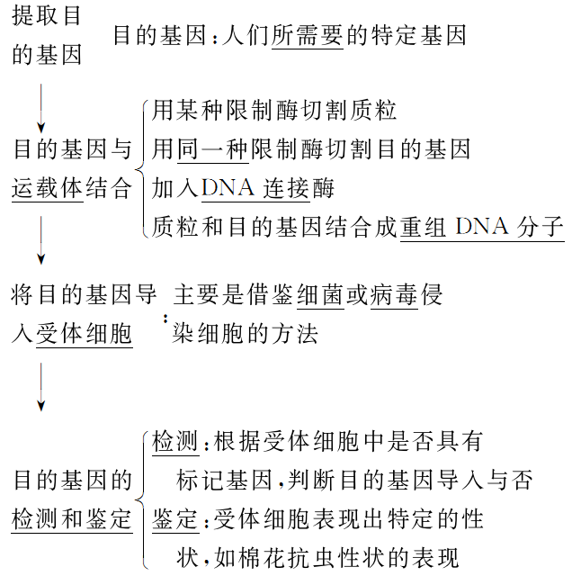
知识点2 基因工程的应用及其安全性
请仔细阅读教材第104～106页，完成下面的问题。
1．基因工程的应用
(1)作物育种
①现状：近几年来，人们利用基因工程的方法，获得了高产、稳产和具有优良品质的农作物，培育出具有各种抗逆性的作物新品种。
②实例：抗棉铃虫的转基因抗虫棉
抗虫基因来自苏云金芽孢杆菌，该基因能够指导合成一种毒性很强的蛋白质晶体，使棉铃虫等害虫死亡。科学家将编码这个蛋白质的基因导入作物，使作物自身具有抵御虫害的能力。
③意义：抗虫基因作物的使用，不仅减少了农药的用量，而且大大降低了生产成本。
(2)药物研制
①现状：在药品生产中，有些药品由于受原料来源的限制，价格十分昂贵。用基因工程的方法能够高效率地生产出各种高质量、低成本的药品，如胰岛素、干扰素、乙肝疫苗。
②实例：胰岛素
科学家将人体内能够产生胰岛素的基因与大肠杆菌的DNA分子重组，并在大肠杆菌内获得成功表达。
③意义：大大降低了药品生产的成本。
(3)环境保护
利用转基因细菌降解有毒有害的化合物，吸收环境中的重金属，分解泄漏的石油，处理工业废水等。
2．转基因生物及转基因食品的安全性
目前对转基因生物和转基因食品的安全性问题存在两个观点
(1)转基因生物和转基因食品是安全的，应该大范围推广。
(2)转基因生物和转基因食品是不安全的，应该严格控制。态度：要理性看待科学技术，在看到转基因技术的应用前景非常广阔的同时，也要正视转基因技术带来的安全性问题，要趋利避害，而不能因噎废食。

要点一 基因工程的原理和操作过程1.基因工程的概念

基因工程的别名 | 基因拼接技术或DNA重组技术
实质 | 基因重组
操作环境 | 生物体外
操作对象 | 基因
操作水平 | DNA分子水平
基本过程 | 剪切→拼接→导入→表达
结果 | 定向改造生物的遗传性状，获得人类需要的基因产物或生物新品种
2.基因工程的基本步骤
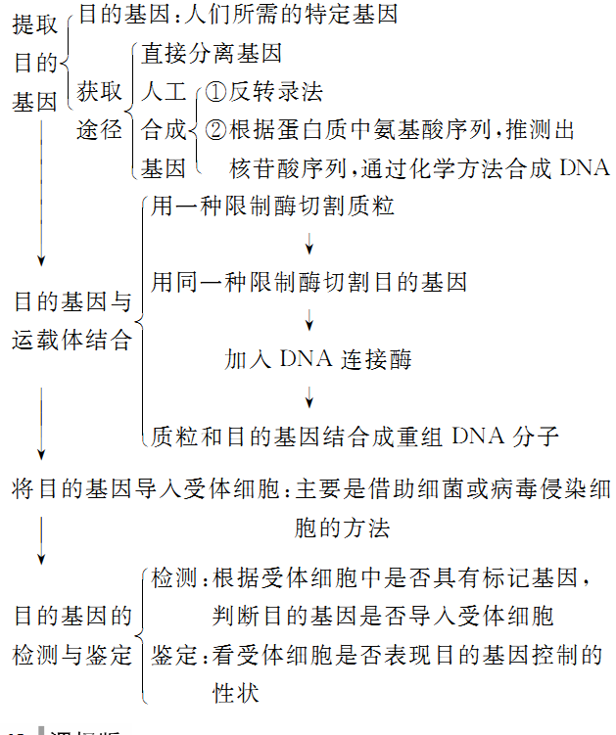
3．构建基因表达载体的过程及工具酶的应用
(1)基因表达载体的构建过程
图示 | 解说
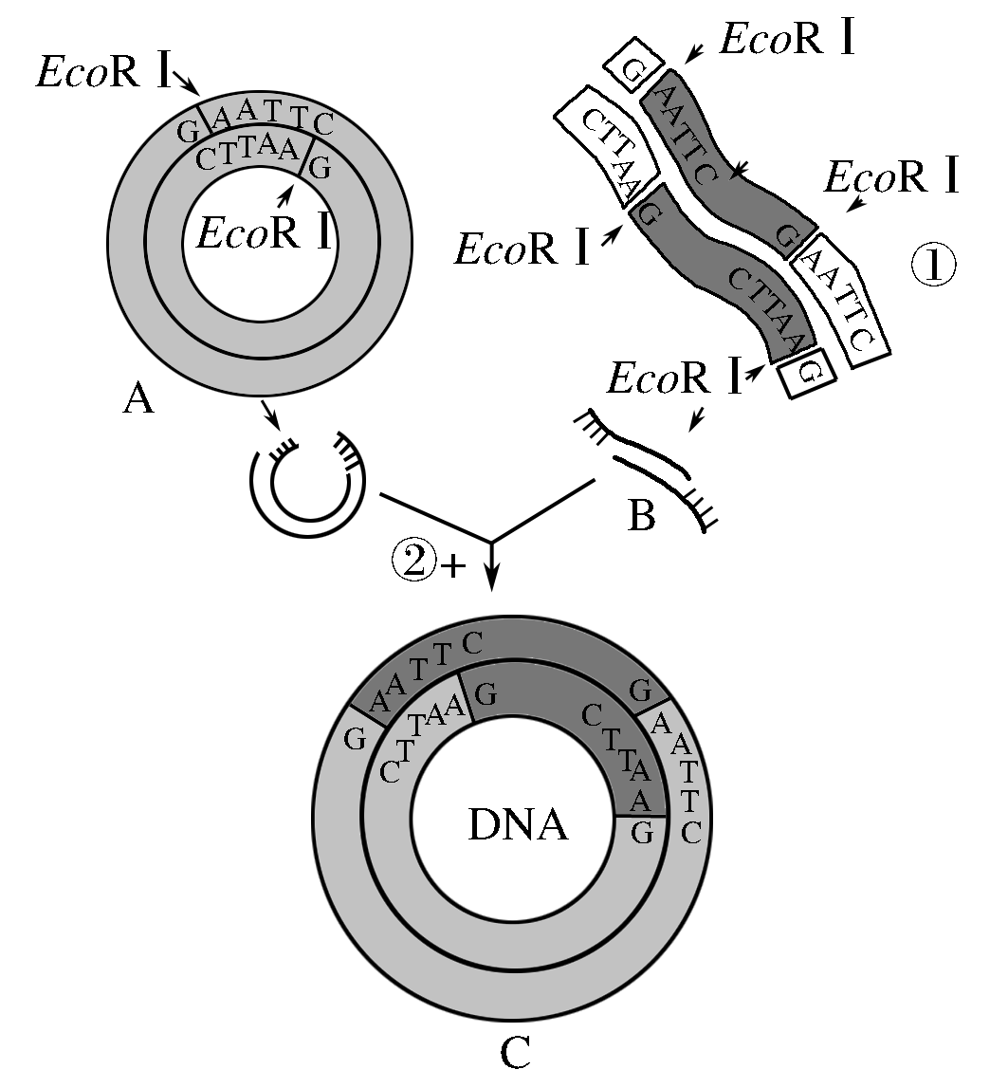 | 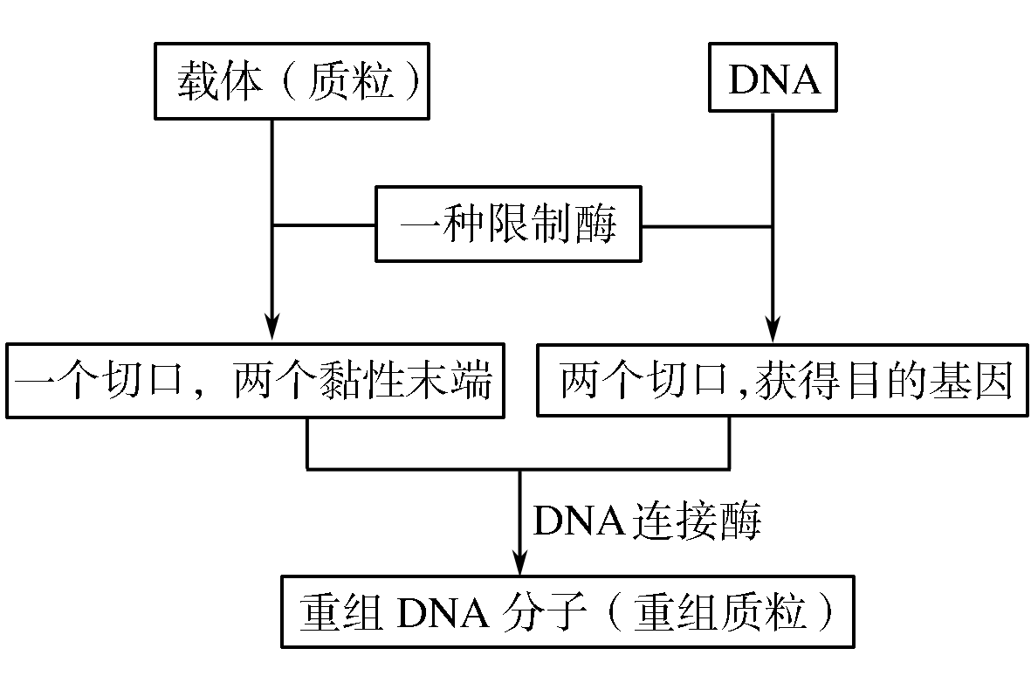
(2)选择限制酶的注意事项
①根据目的基因两端的限制酶切点确定限制酶的种类
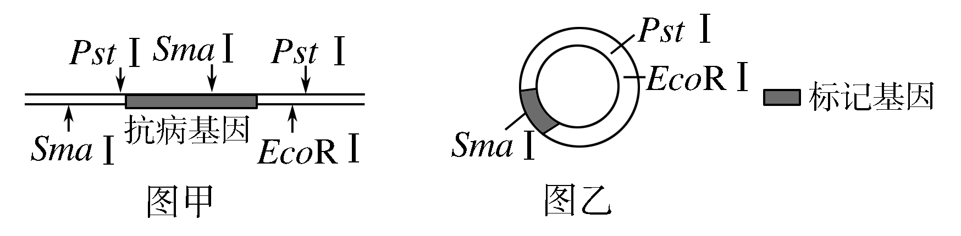
a．应选择切点位于目的基因两端的限制酶，如图甲可选择PstⅠ。
b．不能选择切点位于目的基因内部的限制酶，如图甲不能选择SmaⅠ。
c．为避免目的基因和质粒的自身环化和随意连接，也可使用不同的限制酶切割目的基因和质粒，如图甲也可选择用PstⅠ和EcoRⅠ两种限制酶(但要确保质粒上也有这两种酶的切点)。
②根据质粒的特点确定限制酶的种类
a．所选限制酶要与切割目的基因的限制酶相一致，以确保具有相同的黏性末端。
b．质粒作为运载体必须具备标记基因等，所以所选择的限制酶尽量不要破坏这些结构，如图乙中限制酶SmaⅠ会破坏标记基因；如果所选酶的切点不是一个，则切割重组后可能丢失某些片段，若丢失的片段含复制起点，则切割重组后的片段进入受体细胞后不能自主复制。
(3)与核酸有关的几种酶的比较
①限制性核酸内切酶(限制酶)：一种限制酶只能识别一种特定的核苷酸序列，并且能在特定的位点上切割DNA分子，基因工程中常被用来切割目的基因和运载体。
②DNA连接酶：主要是连接DNA片段之间的磷酸二酯键，起连接作用，在基因工程中常被用来构建基因表达载体。
③DNA聚合酶：主要是连接DNA片段与单个脱氧核苷酸之间的磷酸二酯键，在DNA复制中起作用；DNA聚合酶只能将单个核苷酸加到已有的核酸片段上，而DNA连接酶是在两个DNA片段之间形成磷酸二酯键。DNA聚合酶在DNA复制时发挥作用，DNA连接酶常被用于基因工程。
④RNA聚合酶：RNA聚合酶是合成RNA分子时发挥催化作用的酶，在RNA复制和转录中起作用。
⑤逆转录酶：催化逆转录过程所需要的酶，基因工程中人工合成目的基因时需要逆转录酶发挥作用。
4．基因工程成功的基础
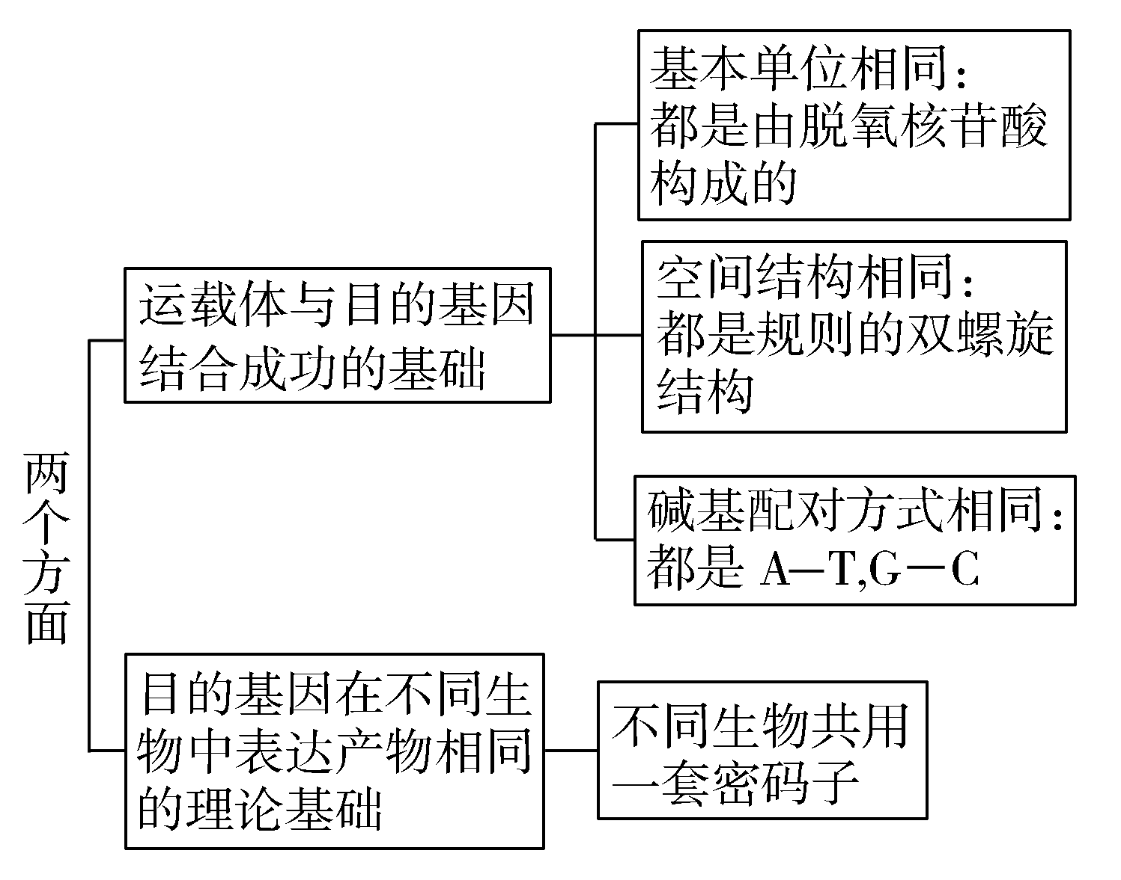
【典例1】 基因工程中，需使用特定的限制酶切割目的基因和质粒，便于重组和筛选。已知限制酶Ⅰ的识别序列和切点是—G↓GATCC—，限制酶Ⅱ的识别序列和切点是—↓GATC—。据图判断下列操作正确的是( )
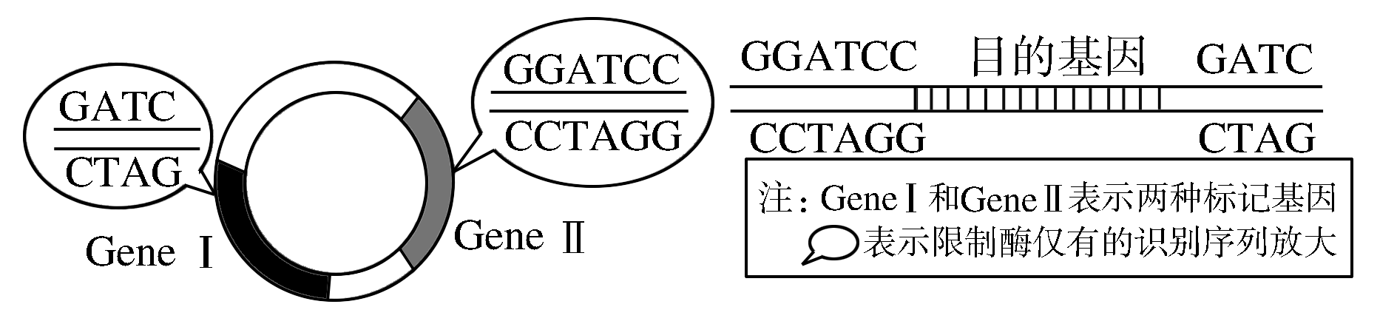
A．目的基因和质粒均用限制酶Ⅱ切割
B．目的基因和质粒均用限制酶Ⅰ切割
C．质粒用限制酶Ⅱ切割，目的基因用限制酶Ⅰ切割
D．质粒用限制酶Ⅰ切割，目的基因用限制酶Ⅱ切割
[解析] 依据题干信息，注意所给的两种限制酶所识别的两个核苷酸序列，其产生的黏性末端是相同的，又由于限制酶Ⅱ所识别的核苷酸序列，有一部分与限制酶Ⅰ所识别的一致，因此目的基因用限制酶Ⅱ切割；而质粒用限制酶Ⅰ切割，可保证质粒上保留一个标记基因(GeneⅠ)。
[解析] D
[针对训练1] 如图所示为一项重要生物技术的关键步骤，X是获得外源基因并能够表达的细胞。下列有关说法不正确的是( )
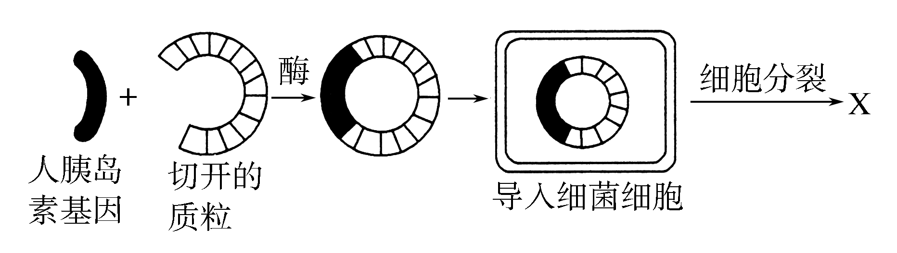
A．X是能合成胰岛素的细菌细胞
B．质粒具有多个标记基因和多个限制酶切点
C．外源基因与运载体的重组只需要DNA连接酶
D．该细菌的性状被定向改造
[解析] 根据图示，重组质粒导入的是细菌细胞，所以X是能合成胰岛素的细菌细胞。质粒作为运载体需要有多个限制酶切点以便转运多种目的基因，同时具有标记基因以便检测目的基因是否导入受体细胞内。基因与运载体的重组需要限制酶和DNA连接酶。基因工程的特点是能够定向改造生物的性状。
[答案] C
要点二 基因工程和基因重组的比较
1.基因工程与基因重组的区别
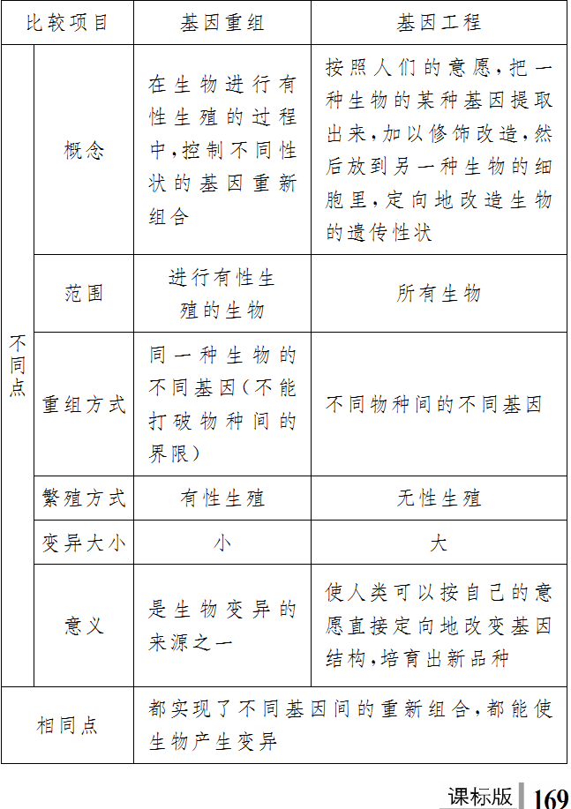
2.不同类型的基因重组的比较
重组的类型 | 同源染色体上非姐妹染色单体的交叉互换 | 非同源染色体上非等位基因间的重组 | 人为导致基因重组(DNA重组技术)
发生的时间 | 减数第一次分裂四分体时期 | 减数第一次分裂后期 | 目的基因与运载体重组以及将其导入受体细胞内进行增殖和表达
发生的机制 | 同源染色体非姐妹染色单体之间交叉互换，导致染色单体上的基因重新组合 | 同源染色体分开，等位基因分离，非同源染色体上非等位基因间的自由组合 | 目的基因经运载体导入受体细胞，导致受体细胞中基因重组
图像示意 | 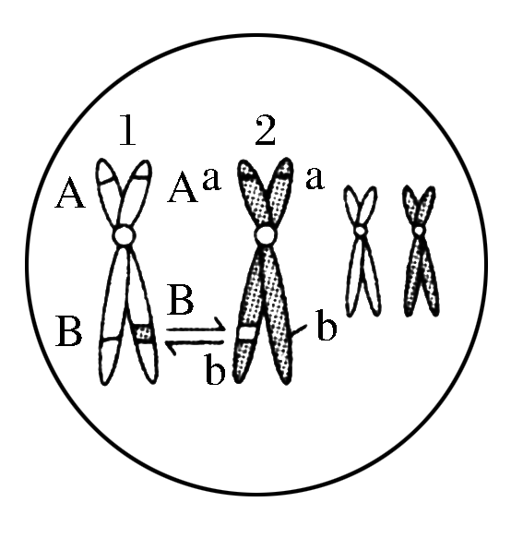 | 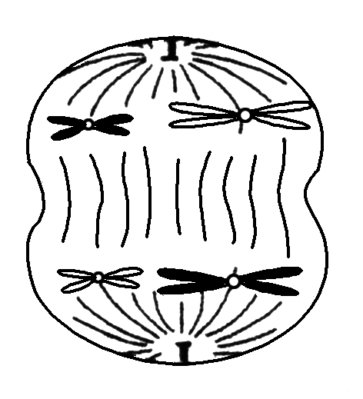 | 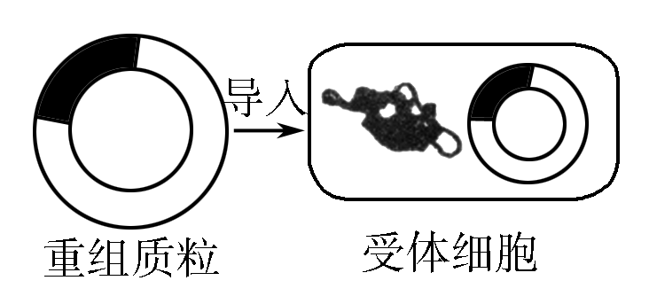
意义 | 为生物变异提供了极其丰富的来源，是形成生物多样性的重要原因之一

【典例2】 下列高科技成果中，根据基因重组原理进行的是( )
①我国科学家袁隆平利用杂交技术培育出超级水稻 ②我国科学家将苏云金杆菌的某些基因移植到棉花体内，培育出抗虫棉 ③我国科学家通过返回式卫星搭载种子培育出太空椒
A．① B．①②
C．①②③ D．②③
[解析] 杂交育种的原理是基因重组，①符合；基因工程的原理是基因重组，②符合；太空椒是诱变育种的成果，原理是基因突变，③不符合；故选B。
[答案] B
[针对训练2] 下列关于基因工程的叙述，错误的是( )
A．基因工程的生物学原理是基因重组
B．通过基因工程技术能够定向改造生物的遗传性状
C．整个过程都需要酶的催化
D．基因工程属于分子水平的操作
[解析] 目的基因的导入及目的基因的检测与鉴定等步骤可以不需要酶的催化。
[答案] C
要点三 转基因生物和转基因食品的安全性1.在转基因过程中，目的基因可以整合到细胞核中的染色体上，也可能整合到线粒体或叶绿体DNA上。若整合到细胞核中染色体上随染色体遗传，若整合到线粒体或叶绿体DNA上，则会随着细胞质遗传而遗传，可以避免环境污染。
2．有关转基因生物安全性的讨论
要运用唯物辩证法的思想进行客观公正地评价，要一分为二，不能以偏概全。
转基因技术已在生产、生活中得到广泛应用，如超级细菌的培养和抗虫棉的培育。但同时转基因生物和转基因食品也存在一些安全隐患，如新产生的转基因生物可能会破坏生态系统的稳定性等。因此，可以说转基因技术是把双刃剑，使用时应注意趋利避害。
【典例3】 下列关于基因工程及转基因食品的安全性的叙述，正确的是( )
A．基因工程常以抗生素抗性基因为目的基因
B．通过转基因技术可获得抗虫粮食作物，从而增加粮食产量，减少农药使用
C．通常用一种限制性核酸内切酶处理含目的基因的DNA，用另一种限制性核酸内切酶处理运载体
D．若转入甘蔗中的外源基因来源于自然界，则生产出来的甘蔗不存在安全性问题
[解析] 基因工程常以抗生素抗性基因作为标记基因，A错误；在基因工程的实际操作中一般用同一种限制性核酸内切酶来处理含目的基因的DNA和运载体，使它们产生相同的末端，C错误；转基因甘蔗中的外源基因来源于自然界，仍可能存在食品安全、环境安全等安全性问题，D错误。
[答案] B
[针对训练3] 转基因成果令人叹为观止，下列不是转基因成果的一项是( )
A．抗虫棉花
B．能清除石油污染的假单胞杆菌
C．我国奶牛的主要品种——中国荷斯坦奶牛
D．抗除草剂玉米
[答案] C
课堂归纳小结
[网络构建]
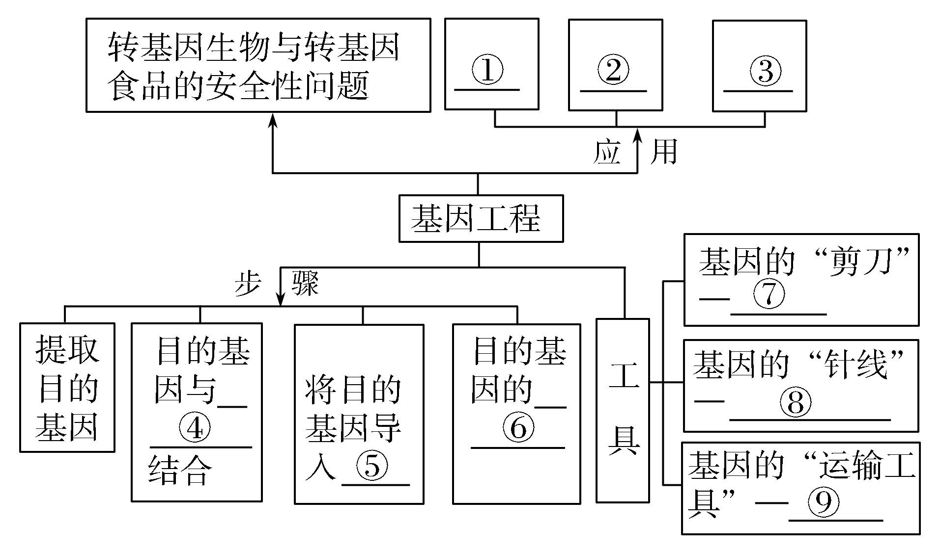
自我校对：作物育种 药物研制 环境保护 运载体 受体细胞 检测与鉴定 限制酶 DNA连接酶 运载体
[拓展阅读]
超级稻计划
2014年9月24日，在由中国科学院谢华安院士担任组长的专家组现场监督下，农民在试验田里进行人工收割。由湖南杂交水稻研究中心牵头的国家十二五863计划课题“超高产水稻分子育种与品种创制”最近取得重大突破：袁隆平团队与创世纪种业有限公司合作研究的最新成果“Y两优900”湖南隆回百亩高产示范区，经以中科院院士谢华安为组长的专家组现场测产，按算术平均计算方法，平均亩产达1006.1公斤，首次实现了超级稻百亩过千公斤的目标。
我国“超级稻计划”始于1996年。当时袁隆平院士提议，该提议被国家有关部门采纳，作为“超级杂交稻选育”立项，进入“863”计划。超级稻计划的“姊妹计划”——“水稻基因组测序和重要农艺性状功能基因组研究”。以中国科学院院士张启发为主的科研团队提出了“绿色超级稻”的设想和计划。其基本思路是：将品种资源研究、基因组研究和分子技术育种紧密结合，加强重要性状生物学的基础研究和基因发掘，进行品种改良，培育大批抗病、抗虫、抗逆、营养高效、高产、优质的新品种。
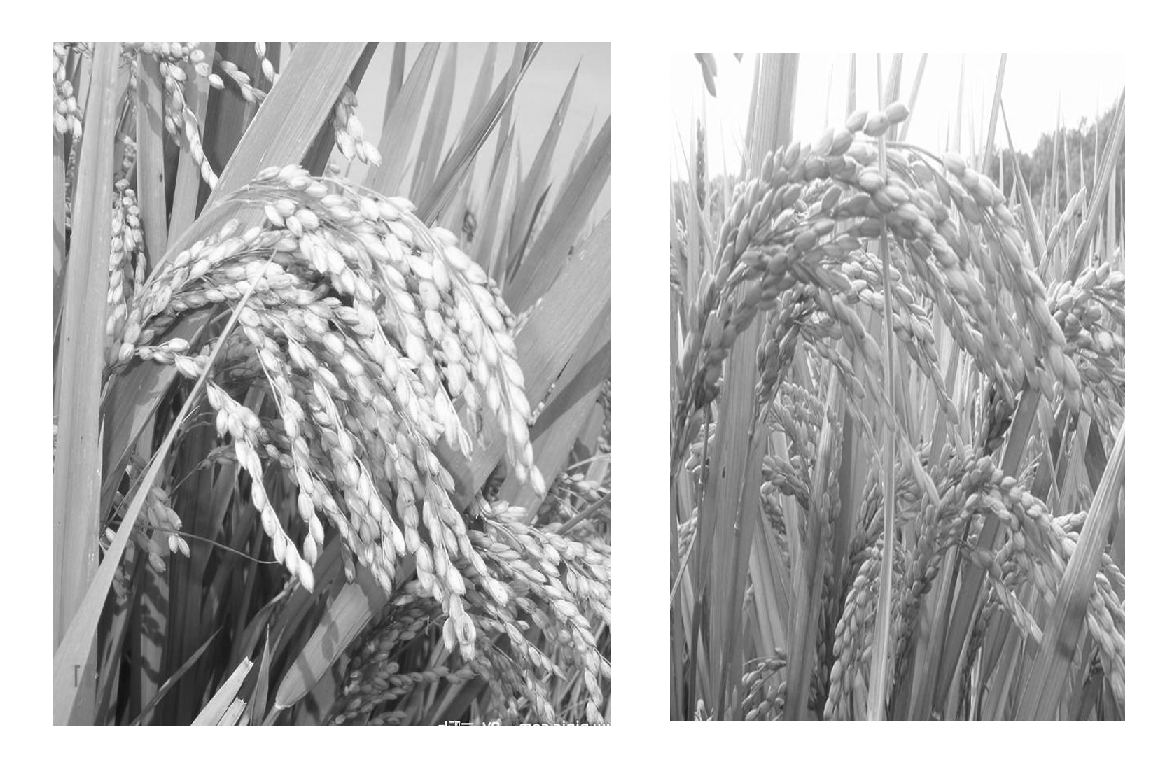
超级稻研究，将有助于中国最终形成“少种、多收、高效、环境友好”的水稻生产新格局，达到促进农业结构调整、提高稻作产出与投入比、合理利用自然资源、减少环境污染和增加稻农经济收入的目的。
超级稻研究用到了什么技术？研究超级稻有什么意义？
提示：分子技术育种。意义：合理利用自然资源，减少环境污染，增加经济收入。

[学业水平合格测试]
1．下列应用中不属于基因工程的是( )
A．转基因抗虫棉的成功培育
B．利用工程菌生产胰岛素
C．用紫外线处理青霉菌以提高青霉素的产量
D．用奶牛生产人干扰素
[解析] 用紫外线处理青霉菌提高青霉素产量属于基因突变。
[答案] C
2．下图为DNA分子在不同酶的作用下所发生的变化，图中依次表示限制性核酸内切酶、DNA聚合酶、DNA连接酶、解旋酶作用的正确顺序是( )
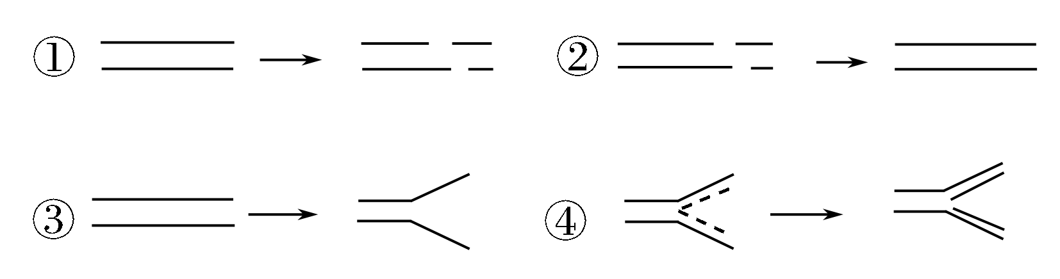
A．①②③④ B．①②④③
C．①④②③ D．①④③②
[解析] 限制性核酸内切酶用于切割DNA片段；而与之作用相反的是DNA连接酶，用于连接DNA片段；DNA聚合酶用于DNA的复制过程，它需要模板；解旋酶会使DNA双链解旋而分开，它作用于碱基对之间的氢键。
[答案] C
3．下列有关基因工程和酶的相关叙述，正确的是( )
A．同种限制酶既可以切割目的基因又可以切割质粒，因此不具备专一性
B．运载体的化学本质与载体蛋白相同
C．限制酶不能切割烟草花叶病毒的核酸
D．DNA连接酶可催化游离的脱氧核苷酸连接成脱氧核苷酸链
[解析] 限制酶能识别脱氧核苷酸序列，并在特定的切点上切割DNA分子，具备特异性，A错；运载体中的质粒的化学本质是环状的DNA，而细胞膜上载体蛋白的化学本质是蛋白质，B错；限制酶能识别并切割DNA分子，而烟草花叶病毒的遗传物质是RNA，C正确；DNA连接酶可催化脱氧核苷酸链间形成磷酸二酯键，DNA聚合酶可催化游离的脱氧核苷酸连接成脱氧核苷酸链，D错。
[答案] C
[学业水平等级测试]
4．下列有关质粒的说法，正确的是( )
A．质粒不仅存在于细菌中，某些病毒中也具有
B．细菌的基因只存在于质粒中
C．质粒为小型的环状DNA分子，存在于拟核或细胞核外的细胞质基质中
D．质粒是基因工程中重要的工具酶之一
[解析] 质粒主要存在于细菌、酵母菌等生物中，病毒中没有质粒，A错误；细菌的基因主要存在于拟核中，少量存在于质粒中，B错误；质粒是拟核或细胞核外环状的DNA分子，具有自我复制能力，C正确；质粒是基因工程中最常用的运载体，D错误。
[答案] C
5．下列实践活动包含基因工程技术的是( )
A．水稻F₁花药经培养和染色体加倍，获得基因型纯合新品种
B．抗虫小麦与矮秆小麦杂交，通过基因重组获得抗虫矮秆小麦
C．将含抗病基因的重组DNA导入玉米细胞，经组织培养获得抗病植株
D．用射线照射大豆使其基因结构发生改变，获得种子性状发生变异的大豆
[解析] A项为单倍体育种，原理是染色体变异；B项为杂交育种，原理为基因重组；C项为基因工程育种，需要利用基因工程技术将重组DNA分子导入受体细胞，原理为基因重组；D项为诱变育种，原理为基因突变。
[答案] C

